德化县大铭乡领导班子成员简介

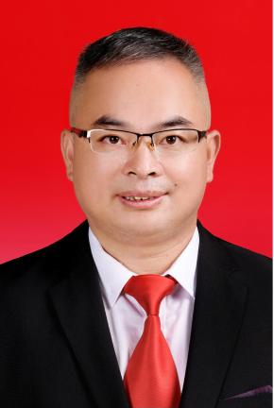
姓名：李光华
个人简介：1977年9月生，中共党员
职务：党委书记
分工：主持乡党委全面工作
联系电话：0595-23669688

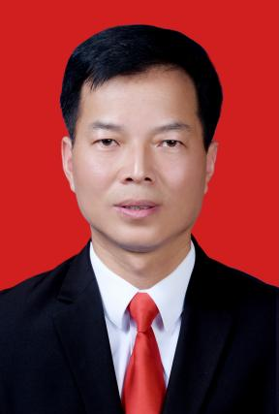
姓名：徐良春
个人简介：1975年10月生，中共党员
职务：党委副书记、乡长
分工：主持乡政府全面工作
联系电话：0595-23669689

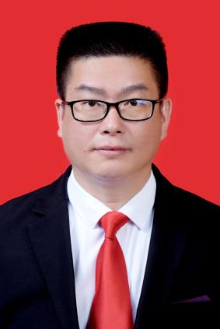
姓名：林国钰
个人简介：1976年6月生，中共党员
职务：人大主席
分工：主持乡人大全面工作；协助分管绩效、机关效能（督查、收账）、招商引资、争取资金等工作。
联系电话：0595-68769899
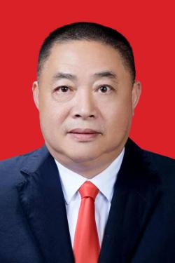
姓名：赖长城
个人简介：1966年11月生
职务：四级调研员
联系电话：0595-23669019

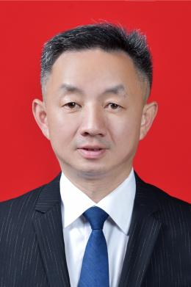
姓名：苏光辉
个人简介：1968年3月生
职务：一级主任科员
联系电话：0595-23669019

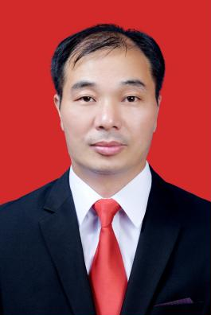
姓名：张奕宏
个人简介：1978年1月生，中共党员
职务：二级主任科员
分工：协助分管公路交通（道安）、二级路、工业企业、工信商务（金融、贸促、陶瓷）、重点办、供电等工作，挂钩琼山村。
联系电话：0595-23669019

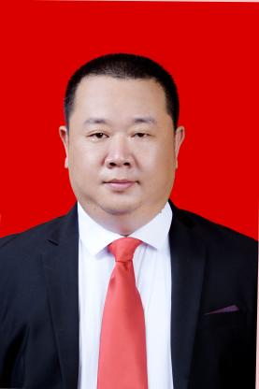
姓名：李自有
个人简介：1982年7月生，中共党员
职务：党委副书记、政法委员
分工：协助分管党建、政法、平安建设（综治）、国安办、应急管理（安全生产）、全面深化改革、消防、卫健（爱国卫生、红十字会）、医疗保障、信访、百龙电站等工作，挂钩大铭村。
联系电话：0595-23669019

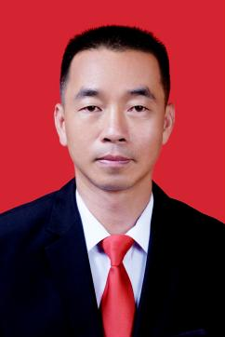
姓名：方建辉
个人简介：1976年1月生，中共党员
职务：纪委书记、监察组组长
分工：全面负责纪检监察工作
联系电话：0595-23669019

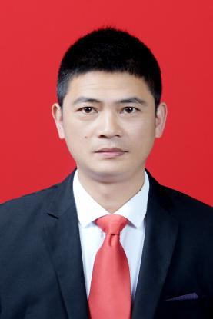
姓名：林培森
个人简介：1985年3月生，中共党员
职务：组织委员
分工：协助分管组织、住建、发改、财政税务、国有资产、党务公开、政务公开、政府信息公开、村务公开、审计、退休干部、老年人、气象、地震等工作，挂钩联春村。
联系电话：0595-23669019

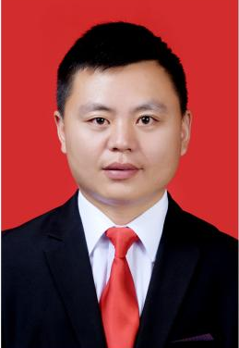
姓名：陈志明
个人简介：1987年7月生，中共党员
职务：宣传委员、人武部长
分工：协助分管宣传、教育、武装、双拥、退役军人、文联、广电、科技、科协等工作，挂钩上徐村。
联系电话：0595-23669019

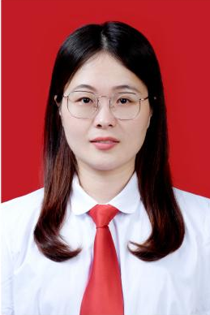
姓名：李燕倩
个人简介：1990年12月生，中共党员
职务：党委秘书、统战委员、副乡长
分工：协助分管统战、宗教、党政办公室、文字综合与信息、“深学争优、敢为争先、实干争效”行动、“提标增效”活动、文化旅游、共青团、妇联、工会等工作。
联系电话：0595-23669019

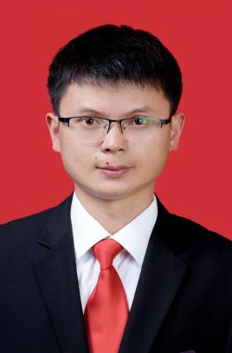
姓名：林长杰
个人简介：1983年9月生，中共党员
职务：副乡长
分工：协助分管自然资源、林业、邮政通讯等工作，挂钩琼英村。
联系电话：0595-23669019

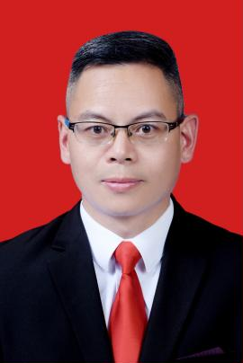
姓名：赖进塔
个人简介：1976年11月生，中共党员
职务：社会事务服务中心主任
分工：主持社会事务服务中心全面工作，协助分管人力资源和社会保障、民政、残联、文字综合与信息、方志、档案等工作，挂钩金黄村。
联系电话：0595-23669019

姓名：张丹萍
个人简介：1988年10月生，中共党员
职务：综合便民服务中心主任
分工：主持综合便民服务中心全面工作,协助分管精神文明等工作。
联系电话：0595-23669019

姓名：王奕芳
个人简介：1990年10月生，中共党员
职务：司法所所长
分工：主持司法所全面工作，协助分管水利水电、河长制、农业农村、乡村振兴、招商引资、环保、市场监督管理、城市管理等工作。
联系电话：0595-23669019

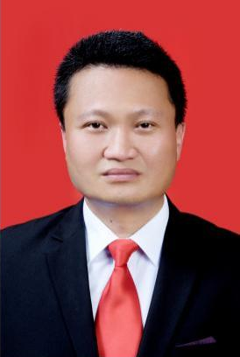
姓名：洪炳煌
个人简介：1984年7月生，中共党员
职务：综合执法队队长
分工：主持综合执法队全面工作，协助分管农业农村、三资管理、乡村振兴、铭富公司、脱贫巩固、农业统计、供销等工作。
联系电话：0595-23669019

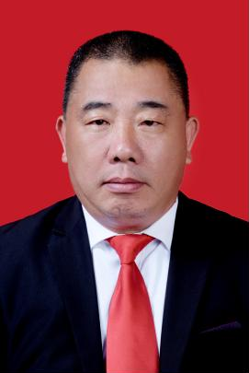
姓名：林新柔
个人简介：1966年3月生，中共党员
职务：三级主任科员
分工：协助分管老年人等工作。
联系电话：0595-23669019

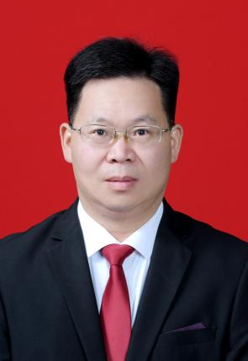
姓名：林加镔
个人简介：1972年10月生，中共党员
职务：社会事务服务中心八级职员
分工：协助分管统计、环境卫生整治、新农合、新农保，挂钩琼溪村。
联系电话：0595-23669019

